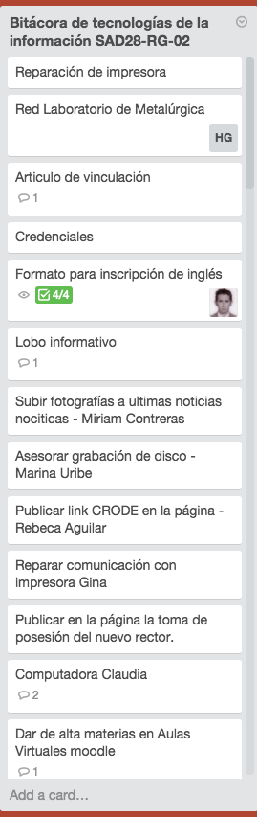

Formato electrónico en poder de la Unidad de Sistemas